Reporte Agregado - Club Providencia
MONITOREO WES
Análisis consolidado de 2 puntos de monitoreo
Rango: 01-05-26 - 31-05-26
Generado: 01-06-26 14:59

RESUMEN EJECUTIVO AGREGADO
Puntos de monitoreo analizados: 2.
Consumo total agregado: 8.534,8 m³.
Consumo promedio por punto: 4.267,4 m³.
Total de alertas registradas: 0.

COMPARACIÓN DE CONSUMO POR PUNTO
Consumo total registrado en cada punto de monitoreo durante el periodo analizado.
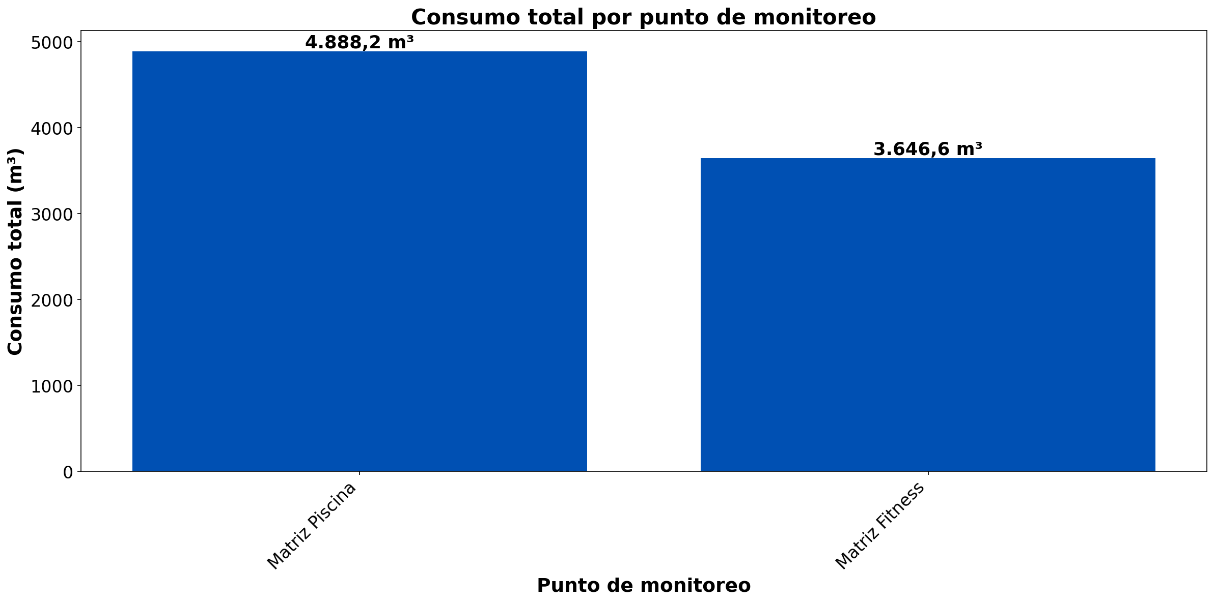

El análisis comparativo revela que el punto con mayor consumo es Matriz Piscina, con un total de 4.888,2 m³ durante el periodo analizado. Este valor se encuentra cercano al promedio de 4.267,4 m³ por punto. Por otro lado, el punto con menor consumo es Matriz Fitness, con un total de 3.646,6 m³. Este valor también se encuentra cercano al promedio. Los puntos muestran consumos relativamente homogéneos, con una diferencia limitada entre el máximo y el mínimo.

RESUMEN POR PUNTO DE MONITOREO

MÉTRICAS POR PUNTO
Ranking | Dispositivo | Consumo total (m³) | Número de alerta | Consumo nocturno | Proyección de filtración
1 | Matriz Piscina | 4.888,2 | 0 | 1.112,2 m³  (31 días, 100%) | 3.813,2 m³  (78%)
2 | Matriz Fitness | 3.646,6 | 0 | 786,9 m³  (28 días, 96,6%) | 2.697,8 m³  (74%)
 | TOTAL | 8.534,8 | 0 | 1.899 m³ | 6.511 m³

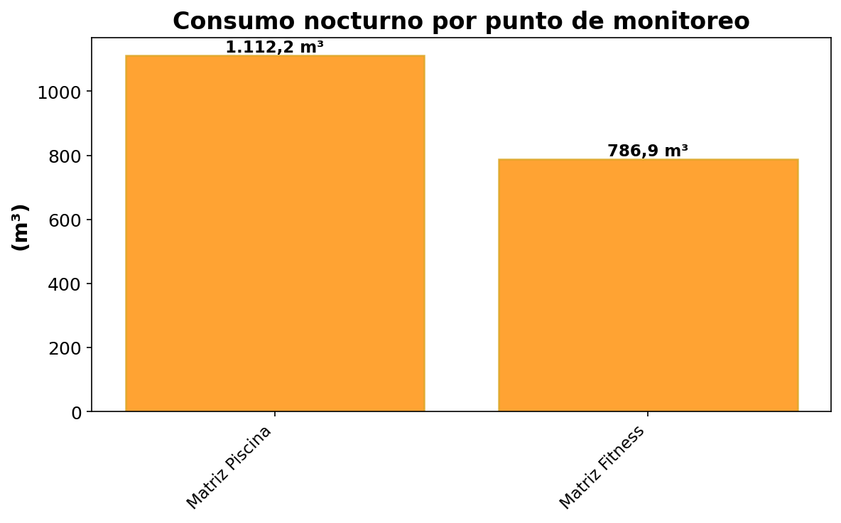

CONCLUSIONES
Este reporte sintetiza los principales hallazgos de consumo y fugas detectados durante el periodo analizado. Se recomienda revisar los días con mayor consumo y atender las alertas registradas.
El análisis de filtración detectó proyecciones de fuga en los siguientes puntos de monitoreo: Matriz Piscina y Matriz Fitness. Estos puntos presentan consumos nocturnos significativos que sugieren la presencia de fugas constantes durante el periodo analizado.
Se recomienda realizar una inspección exhaustiva en el terreno de los puntos mencionados para identificar posibles fugas. Específicamente, se sugiere revisar el correcto funcionamiento de todos los artefactos conectados a la red de agua monitoreada por WES en estos puntos, verificando que no presenten fallas, desgaste o mal funcionamiento que puedan generar pérdidas de agua. Asimismo, se recomienda buscar indicadores de humedad en superficies del terreno, tales como áreas húmedas, charcos persistentes, crecimiento anormal de vegetación, o cualquier otra señal que pueda indicar la presencia de una filtración subterránea. Estas acciones permitirán confirmar y localizar la fuente de la posible filtración identificada en el análisis.

